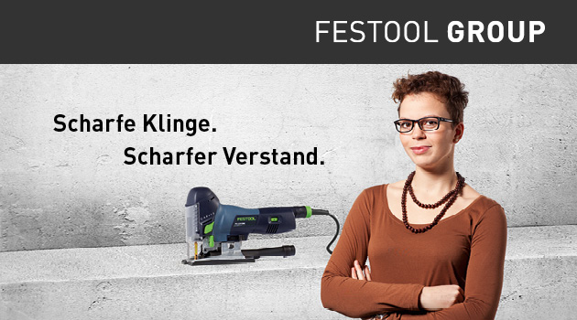
Jedes Werkzeug kann immer nur so gut sein wie der Mensch, der dahintersteckt. Deshalb suchen wir bei der Festool Group Mitarbeiter, die gemeinsam mit ihren 2.700 Kollegen etwas bewegen wollen. Mitarbeiter, die dabei sein wollen, wenn wir professionellen Handwerkern zu überragendem Erfolg verhelfen. Tauchen Sie ein in unsere Welt – und erleben Sie, wie stolz es macht, in einem Familienunternehmen die besten Elektrowerkzeuge der Welt zu bauen.

Abschlussarbeit im Vertrieb (ab sofort bzw. Wintersemester 2019/2020)
für unsere Marke Festool am Standort Wendlingen (Großraum Stuttgart)
Das wird Sie stolz machen:
Im Rahmen Ihrer Abschlussarbeit untersuchen Sie, welche Anforderungen unsere Endkunden an ihren Online-Einkauf stellen. Wie gestalten sich die Mindestanforderungen an einen Online-Einkauf und welche Faktoren führen zu Begeisterung? Wie wichtig ist der Online-Einkauf schon heute und welche Bedeutung wird ihm zukünftig zukommen? Gibt es ausgeprägte Unterschiede zwischen verschiedenen Kunden- und Altersgruppen? In diesem Zusammenhang führen Sie Analysen in Form von Desk-Research durch und erstellen einen Fragebogen, welchen Sie für Ihre Marktforschungsaktivitäten bei unseren Endkunden verwenden.

Darauf können Sie bereits stolz sein:
Sie studieren Marketing, BWL, Wirtschaftswissenschaften, Dienstleistungsmanagement oder einen verwandten Studiengang und suchen ein spannendes Thema für Ihre Abschlussarbeit (Diplomarbeit, Bachelor- oder Masterthesis), das zu Ihrer Vertriebsaffinität passt. Eine hohe Einsatzbereitschaft, Kreativität sowie eine selbständige und präzise Arbeitsweise zeichnen Sie aus. Des Weiteren begeistern Sie sich für unser Handwerk und den allgemeinen Kundenkontakt. Idealerweise bringen Sie erste Erfahrungen im Bereich Endkundenbefragung mit. Eine ausgeprägte Online-Affinität rundet ihr Profil ab.

Bitte senden Sie Ihre Bewerbungsunterlagen online über unsere Karriere-Webseite:
www.festool-group.com

Festool Group, Human Resources, Wertstraße 20, 73240 Wendlingen
Ihr Ansprechpartner: Franziska Schweizer, 07024 / 804 - 20548

